**Proyecto RuSa**

**“Catálogo de Servicio Empresarial”**

# **Responsabilidades del proyecto**

Este proyecto fue desarrollado de la siguiente forma, donde Lucas Rusatti estuvo a cargo de realizar el Back-End y Gaston Salum realizo el Front-End.

Lucas Rusatti : [lrusatti@gmail.com](mailto:lrusatti@gmail.com)

Gaston Salum: [jgastonsalum@gmail.com](mailto:jgastonsalum@gmail.com)

Índice

**Responsabilidades del proyecto** 1

**Objetivo del proyecto** 3

**Detalle del proyecto** 3

**Beneficios del proyecto** 3

**Desarrollo e Infraestructura de Back-End** 4

**Desarrollo e Infraestructura de Front-End** 5

**Manual de Uso** 6

**Página Inicio:** 6

**Menú desplegable** 7

**ABM de Empleado** 10

**ABM de Servicio** 10

**ABM de Producto** 11

**ABM de Países** 11

**ABM de Detalle Aplicaciones** 12

**ABM de Detalle Servicio** 13

**ABM de Certificados** 14

**ABM de Contraseña** 14

**Not Found, error 404**. 15

# **Objetivo del proyecto**

Entendiendo que el catálogo de servicios es una base fundamental para entender que servicios brinda la empresa a sus clientes y como lo hace, desde el punto de vista de IT es un proyecto que ordena los servicios con las aplicaciones las cuales su disponibilidad vela por la satisfacción del cliente.

# **Detalle del proyecto**

Dentro del catálogo no solo se contará con la relación Servicio – Aplicación, sino que se cuenta con la información detallada de cada aplicación (Atributos) como:

* Dueño
* Mercado que las utiliza
* Certificados de seguridad, locales o bien que los proveedores lo provean
* SLAs
* Escalamientos

# **Beneficios del proyecto**

* Alta, Baja y modificación de Servicios, Aplicaciones y de sus atributos en un marco controlado. Manteniendo el historial de los movimientos
* Administración de los servicios de la empresa en forma centralizada
* Catalogo 100% digital facilitando su actualización y su consulta por cualquier miembro de la organización controlado por permisos según roles
* Contar con información de gestión rápidamente accesible para consulta ante la restauración inmediata ante indisponibilidad de un servicio.
* Clara visibilidad de afectación. Ante caída de una aplicación tener visibilidad inmediata de la cantidad de servicios afectó.

# **Desarrollo e Infraestructura de Back-End**

**Repositorio**: <https://github.com/RuSa-Directv/BACKEND3>

El Back-End está compuesto por una API REST montada en un Container con nodejs versión 12 y una base de datos en Postgresql v12.2 ubicada en otro Container

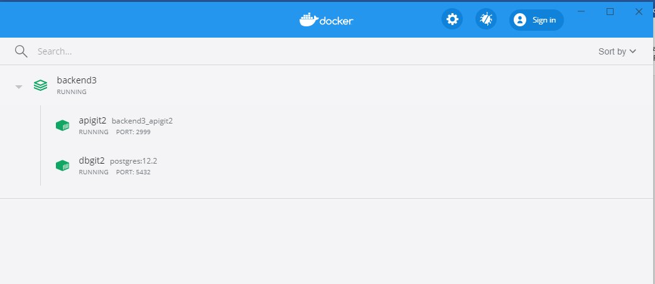

El diseño de la base de datos es relacional salvo dos tablas que no requieren estar relacionadas, por el uso que le damos.

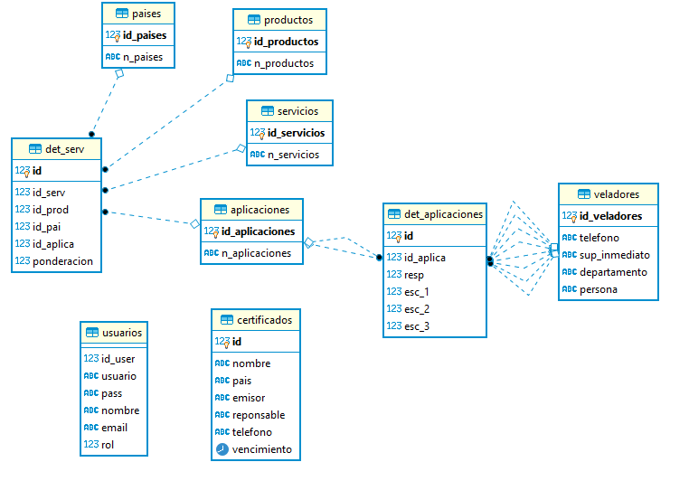

La API REST tiene instalas las librerías Express, PG y JWT

* Express para administrar las peticiones
* PG para poder realizar las Querys a la base de datos
* JWT para darle seguridad mediante tokens

La misma está compuesta por 3 archivos:

Index.js: En el mismo están declaras las rutas a las cuales se les asocia un Método que se encuentra en el archivo Controllers.js

Servidor.js: En este están las librerías y parámetros para que funcione el servidor como tal.

Controllers.js: Aquí se encuentra todos los métodos y lógica para administrar las peticiones del Front y hacer las Querys a la base de datos según lo solicitado.

Cuando el Front se autentifica con el BACKEND (Para realizar las acciones que requieren Autentificación) se crea un Token (jwt) del lado del Servidor de Back-End el cual se vence por tiempo. Una vez que se venció el tiempo la sesión se cierra.

# **Desarrollo e Infraestructura de Front-End**

**Repositorio**: <https://github.com/RuSa-Directv/AppRuSa/tree/master/FrontEnd/rusapp>

Para avanzar con el desarrollo del Front-End, se decidió utilizar React a través de Visual Studio Code, con las siguientes librerías para la visualización del usuario.

* Material-UI
* Bootstrap

Paralelamente, se utilizaron varios componentes de estas librerías para el desarrollo (Ejemplo: MaterialTable, Button de bootstrap, etc).

Al momento de pensar en el desarrollo del Front, se decidió avanzar con la creación de diversos componentes, el cual varios componentes terminan complementando 1 componente. Cada componente está compuesto por Clases o funciones (Dependiendo el caso)

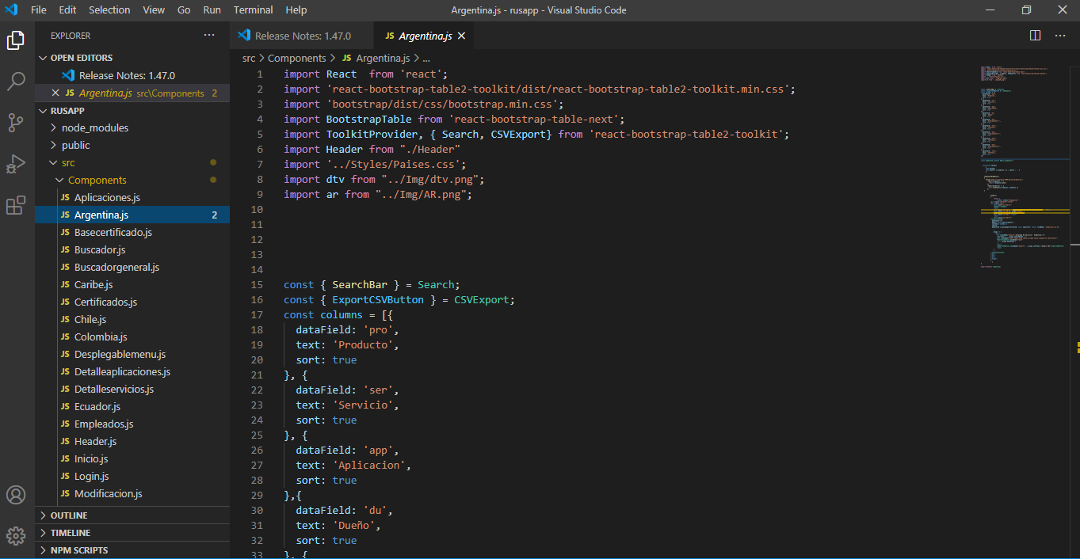

# **Manual de Uso**

## **Página Inicio:**

Al ingresar a la página, se encontrarán con el siguiente Index, el cual cuenta con las funcionalidades de:

* Búsqueda General en la base ingresando una palabra, el cual trae los resultados obtenidos (Imagen2)
* Un Menú desplegable, el cual trae las funcionalidades totales de la aplicación. (Imagen3)
* 8 accesos directos de cada Catalogo de servicio, filtrado solo por el país.

Imagen1

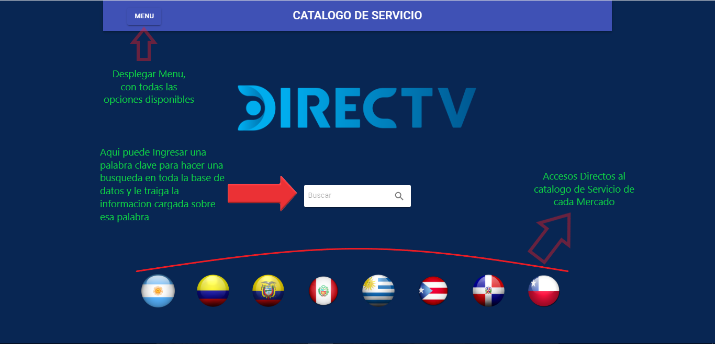

**Resultado de la Búsqueda ingresada en el Index**. (En este caso utilice la búsqueda de la palabra: Salum)

Imagen2

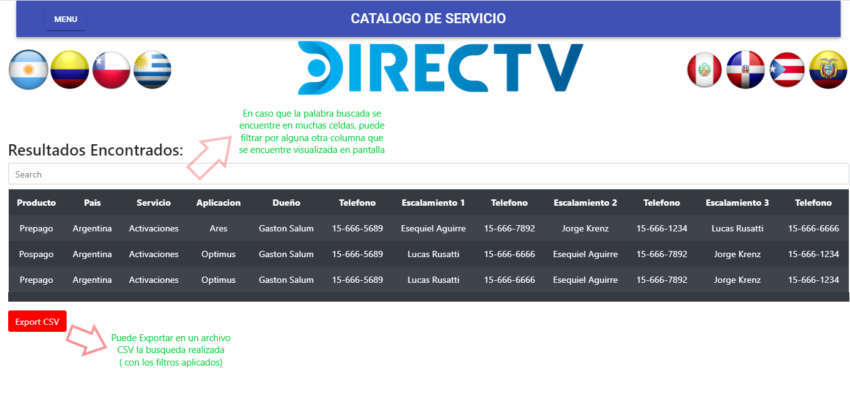

**Menú desplegable con las siguientes Opciones:**

* Ver Certificados cargados (Imagen4)
* Ver Catalogo de servicio de Argentina (Imagen5)
* Ver Catalogo de servicio de Colombia(Imagen5)
* Ver Catalogo de servicio de Uruguay(Imagen5)
* Ver Catalogo de servicio de Chile(Imagen5)
* Ver Catalogo de servicio de Perú(Imagen5)
* Ver Catalogo de servicio de Puerto Rico(Imagen5)
* Ver Catalogo de servicio de Caribe(Imagen5)
* Ver Catalogo de servicio de Ecuador(Imagen5)
* Modificar Componente de Catalogo(Imagen6)

Imagen3

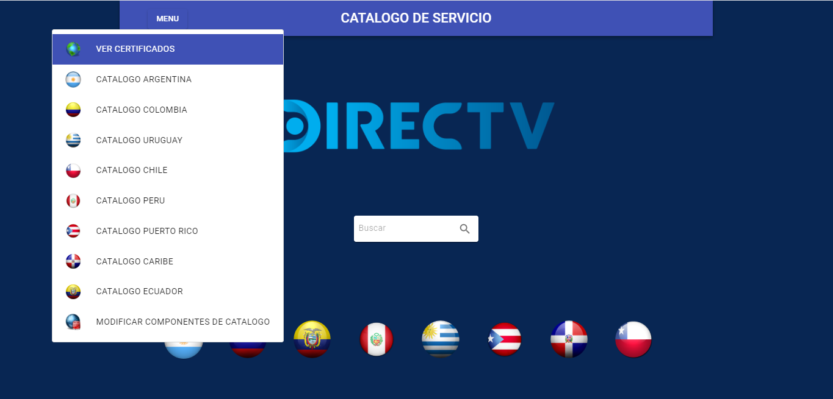

**Al acceder a la opción de “Ver Certificados”,** nos aparecerá la siguiente pantalla, con las mismas opciones de filtrado y exportación de la información.

Imagen4

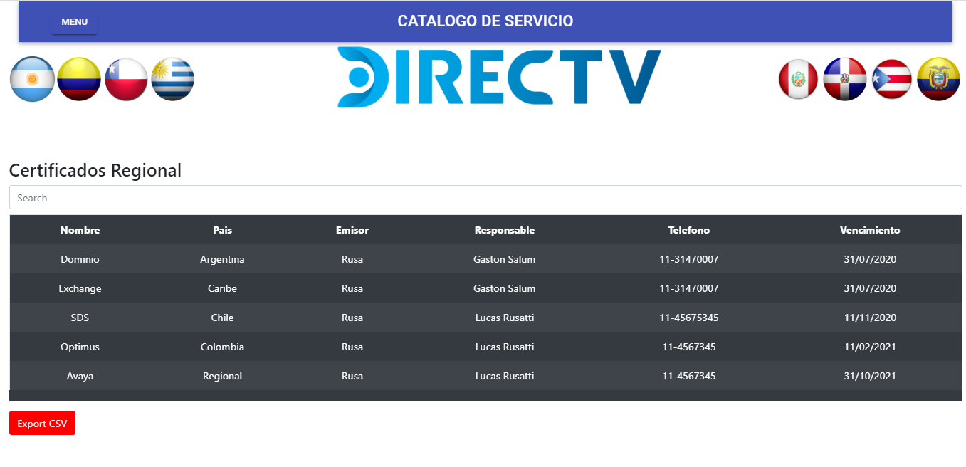

**La opción de “Ver Catalogo de Servicio Argentina”.** Esta pantalla será la misma para los 8 países, con las mismas opciones de filtrado y exportación de información.

Imagen5

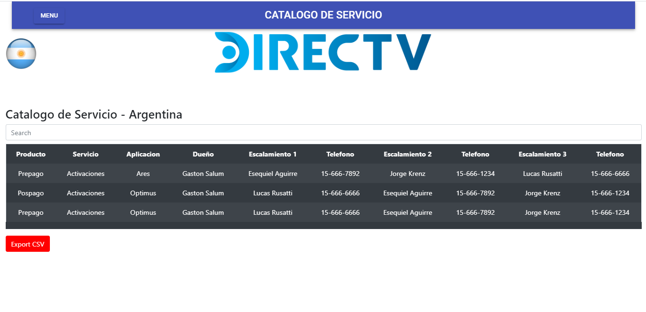

**Al ingresar a la opción de “Modificar Componentes de Catalogo”** Nos llegara a una página Logueo, en donde debemos ingresar usuario y contraseña adquiridas por el administrador de la aplicación. Para que luego, nos habilite la solapa de modificación admin (Imagen7)

Imagen6

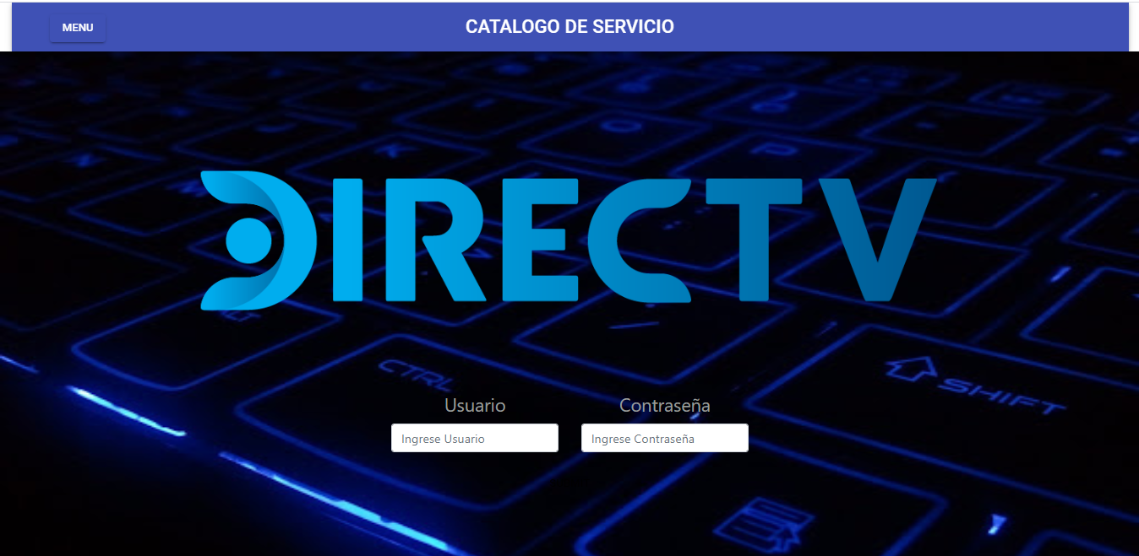

**Una vez ingresado el usuario y contraseña, te re direccionara a la pantalla de inicio de usuario Admin.** En donde te mostrara todas las tablas para poder modificar(Imagen7):

Imagen7

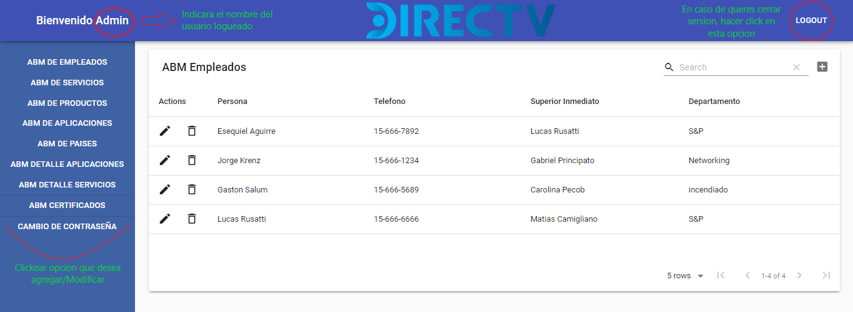

**ABM de Empleado con la opción de(Imagen8):**

* Filtrar por persona, teléfono, superior Inmediato o Departamento.
* Elegir cuantas filas desea ver en la pantalla.
* Modificar cualquier dato visualizado en pantalla.
* Agregar empleado con todos sus datos correspondientes.
* Eliminar empleado seleccionado.

Imagen8

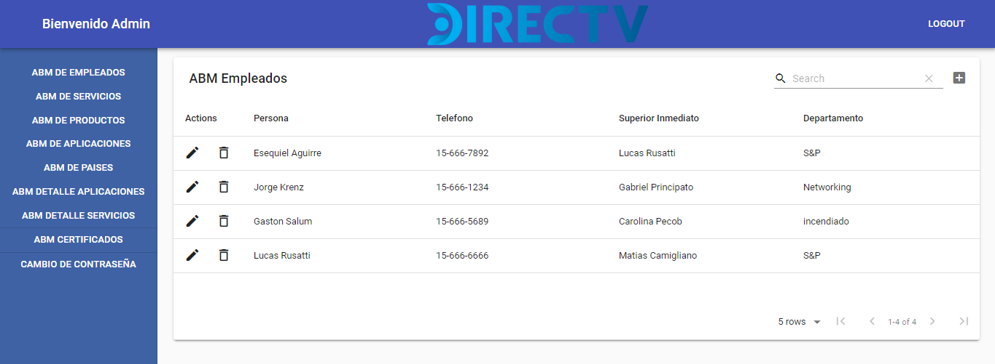

**ABM de Servicio con la opción de(Imagen9):**

* Filtrar Servicio.
* Elegir cuantas filas desea ver en la pantalla.
* Modificar cualquier dato visualizado en pantalla.
* Agregar Servicio.
* Eliminar Servicio seleccionado.

Imagen9

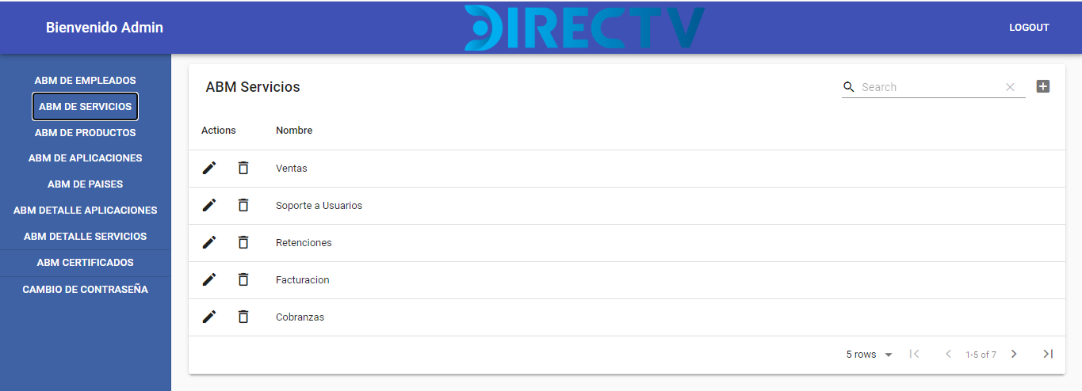

**ABM de Producto con la opción de(Imagen10):**

* Filtrar Producto.
* Elegir cuantas filas desea ver en la pantalla.
* Modificar cualquier dato visualizado en pantalla.
* Agregar Producto.
* Eliminar Producto seleccionado.

Imagen10

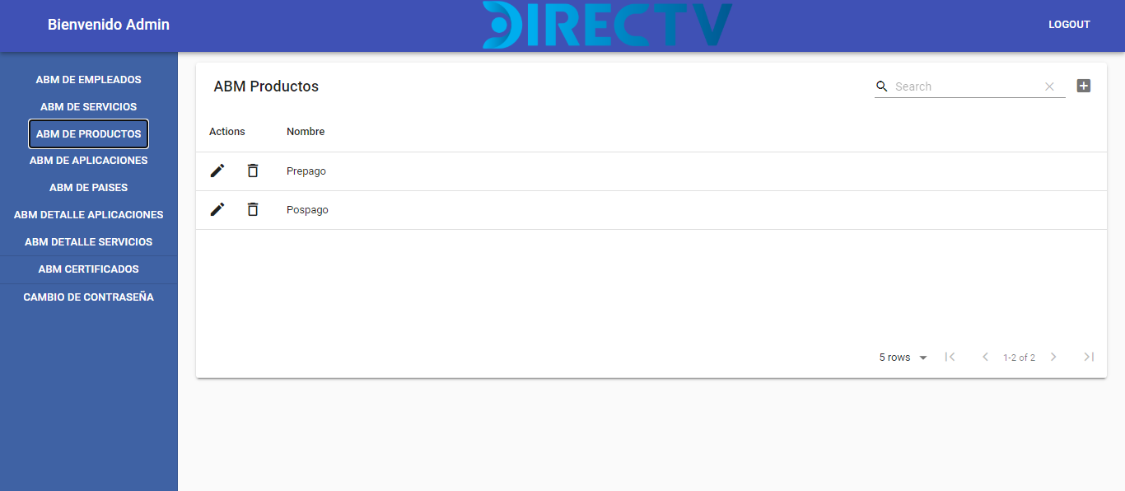

**ABM de Países con la opción de(Imagen11):**

* Filtrar Servicio.
* Elegir cuantas filas desea ver en la pantalla.
* Modificar cualquier dato visualizado en pantalla.
* Agregar Servicio.
* Eliminar Servicio seleccionado.

Imagen11



**ABM de Detalle Aplicaciones con la opción de(Imagen12):**

* Filtrar por Aplicación o cualquier otro campo detallado en pantalla.
* Elegir cuantas filas desea ver en la pantalla.
* Modificar cualquier dato visualizado en pantalla.
* Agregar Detalle de Aplicación **(Con datos ya ingresados anteriormente sobre el empleado)**. (Imagen13)
* Eliminar Detalle Aplicación seleccionado.

Imagen12

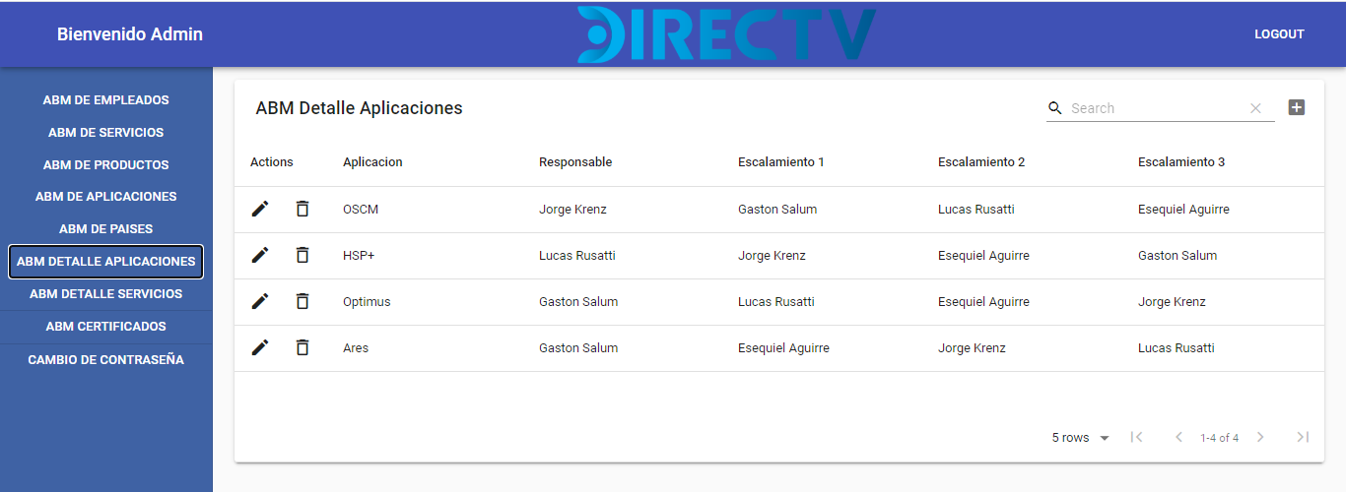

Imagen13

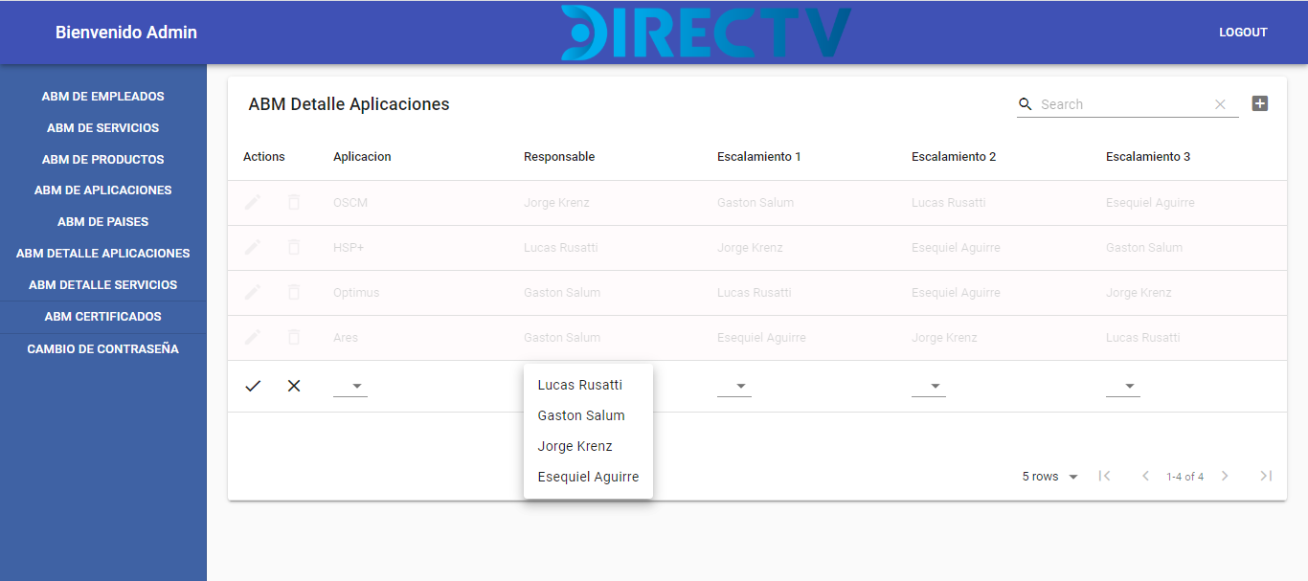

**ABM de Detalle Servicio con la opción de(Imagen14):**

* Filtrar por Servicio o cualquier otro campo detallado en pantalla.
* Elegir cuantas filas desea ver en la pantalla.
* Modificar cualquier dato visualizado en pantalla.
* Agregar Detalle de Servicio **(Con datos ya ingresados anteriormente sobre Producto, Pais y Aplicación)**. (Imagen15)
* Eliminar Detalle Servicio seleccionado.

Imagen14

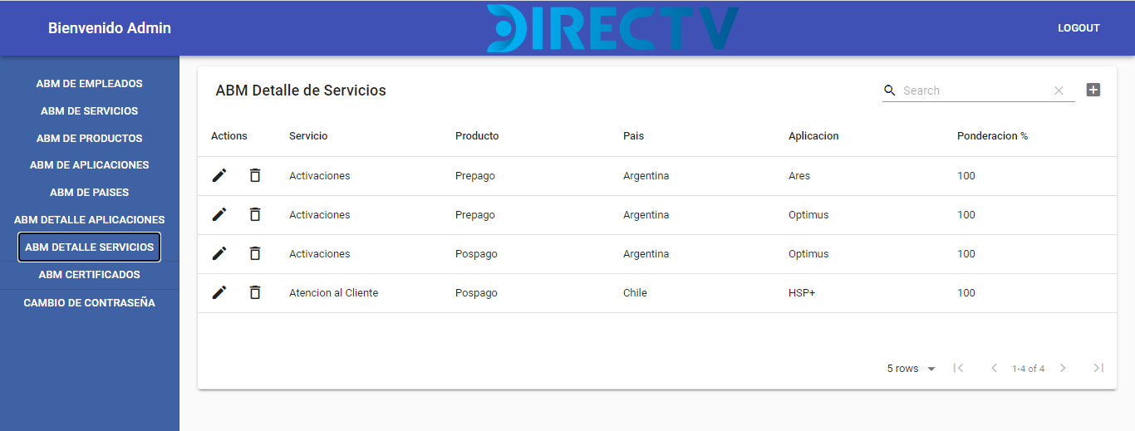

Imagen15

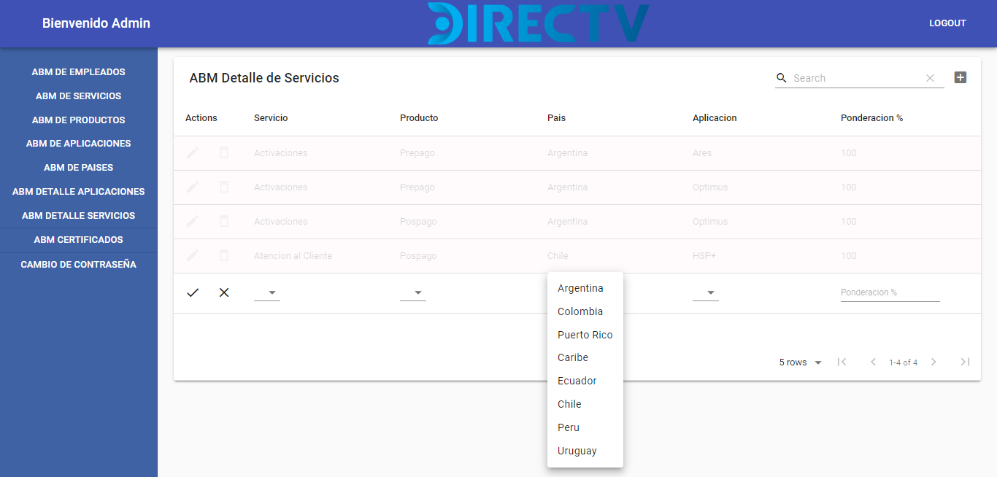

**ABM de Certificados con la opción de(Imagen16):**

* Filtrar por Certificado o cualquier otro campo detallado en pantalla.
* Elegir cuantas filas desea ver en la pantalla.
* Modificar cualquier dato visualizado en pantalla.
* Agregar Certificado
* Eliminar Certificado seleccionado.

Imagen16

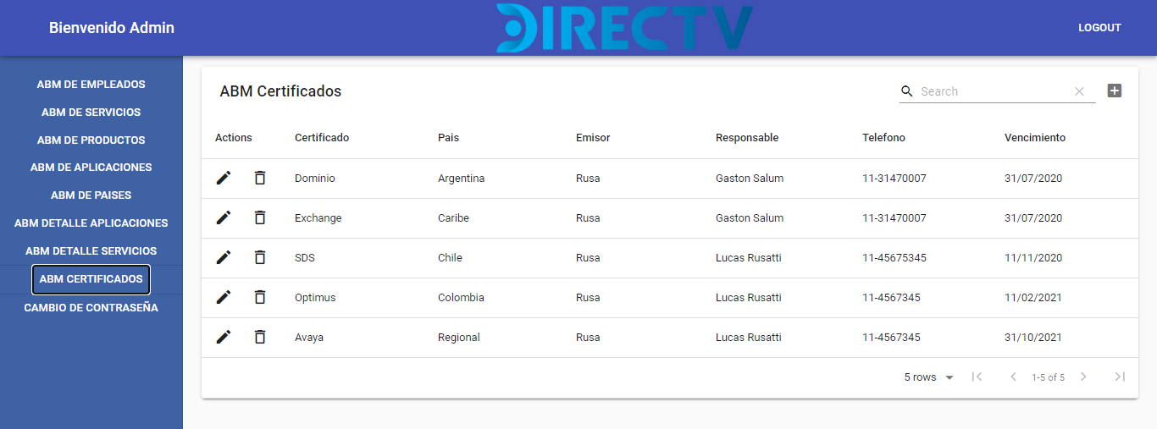

**ABM de Contraseña con la opción de(Imagen17):**

* Ingresar Contraseña Actual.
* Nueva Contraseña.
* Repetir Nueva Contraseña.

Imagen17

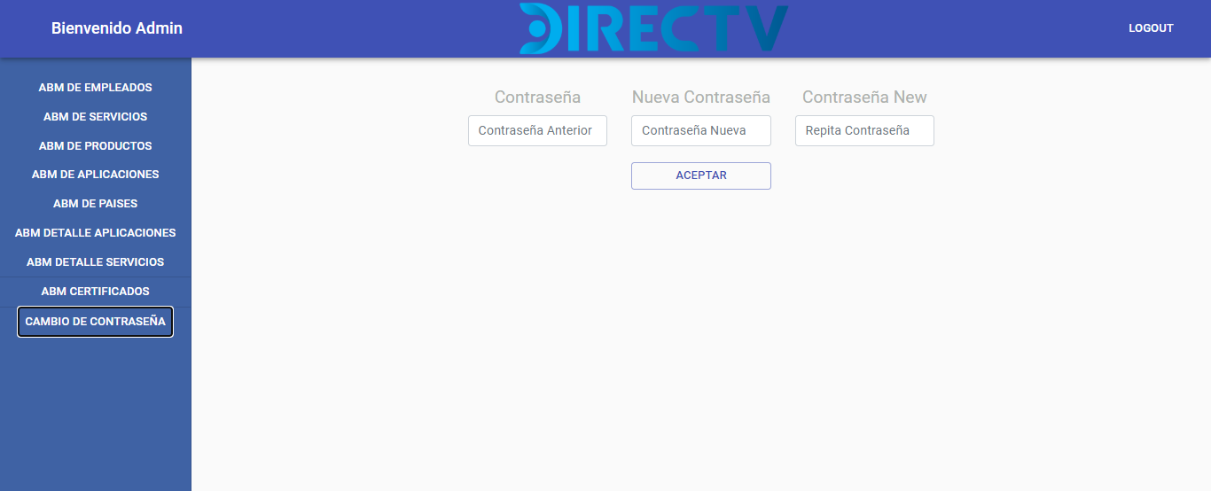

**Not Found, error 404**.

**La misma, aparecerá, cuando busquen una URL que no exista en el proyecto.**

La misma imagen, en el medio tendrá un link, en donde al cliclearlo te re direccionará a la página de inicio del proyecto.

